Software Design Documents

Version 1.0
26 Aprile 2017

Sistema di Gestione di una Biblioteca

Facchinetti Lorenzo

Progetto di Software Engineering a.a. 2016/2017

Table of Content
Indice generale
Table of Content 2
1 Introduction 2
2 System Overview 2
3 Models 2
3.1 Static Models 2
3.1.1 Use case Diagram 2
3.1.2 Class Diagram 5
3.1.3 Object Diagram 6
3.2 Dynamic Models 7
3.2.1 Sequence Diagrams 7
3.2.2 Activity Diagrams 9
3.2.3 State Machine Diagrams 12
4 Vincoli Aggiuntivi 12

1 Introduction

2 System Overview
Lo scopo del progetto è quello di descrivere tramite un insieme di modelli UML il “Software
di gestione di una biblioteca”, riferimento al documento srs_p9_Facchinetti_Lorenzo.

3 Models

3.1 Static Models

3.1.1 Use case Diagram

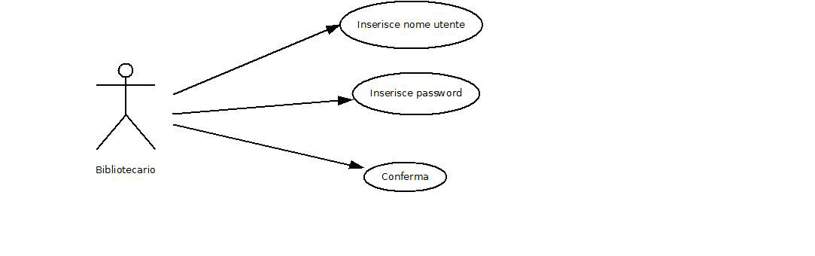
Figura 1 Autenticarsi (UC1)
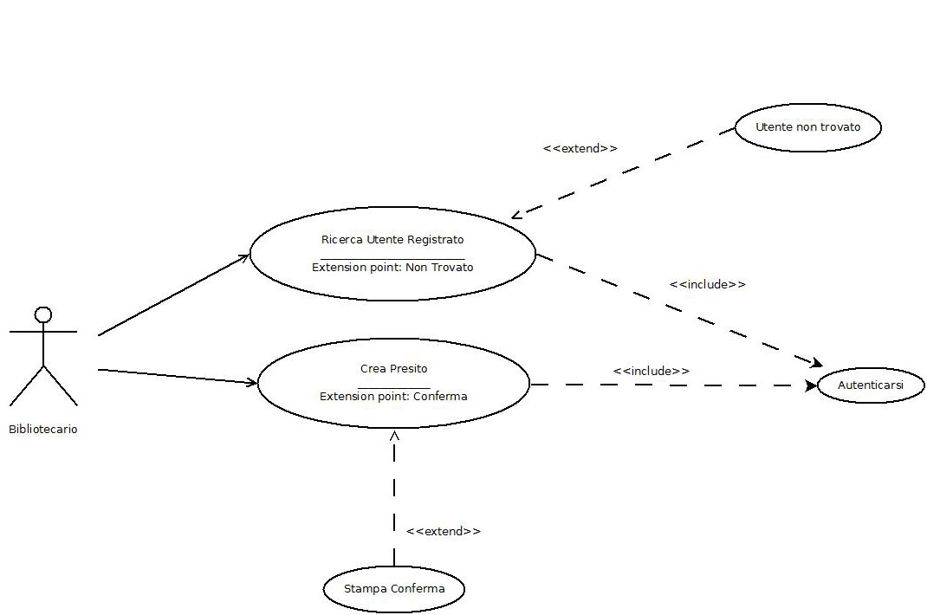
Figura 2 Creare Prestito ( UC10)
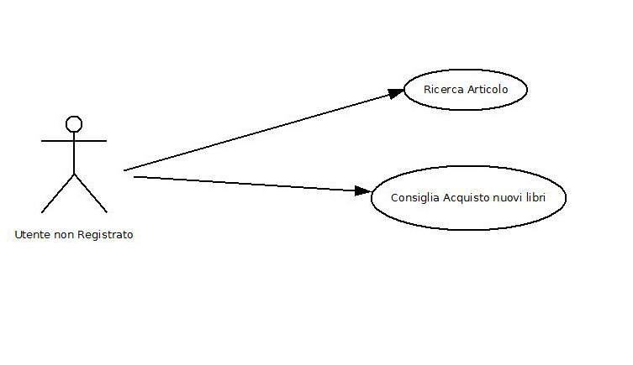
Figura 3 Utente non registrato

3.1.2 Class Diagram
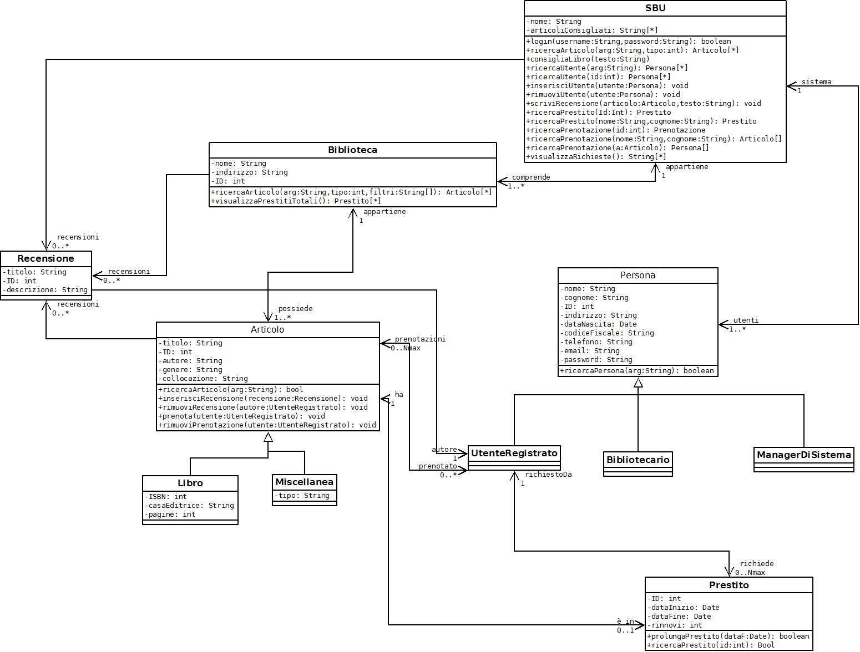
Figura 4 Class Diagram

3.1.3 Object Diagram

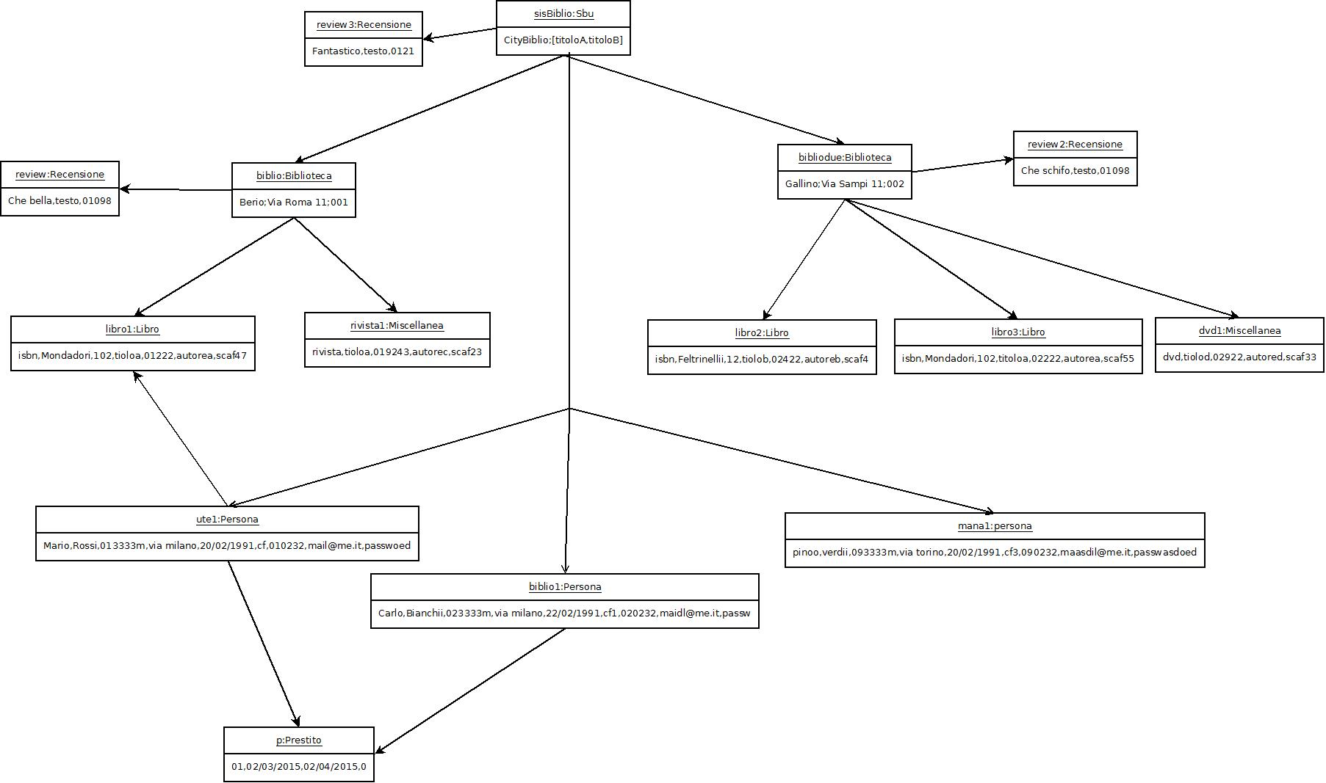
Figura 5 Object Diagram

3.2 Dynamic Models

3.2.1 Sequence Diagrams
3.2.1.1 UC23: Registra Nuovo Utente (UC23)
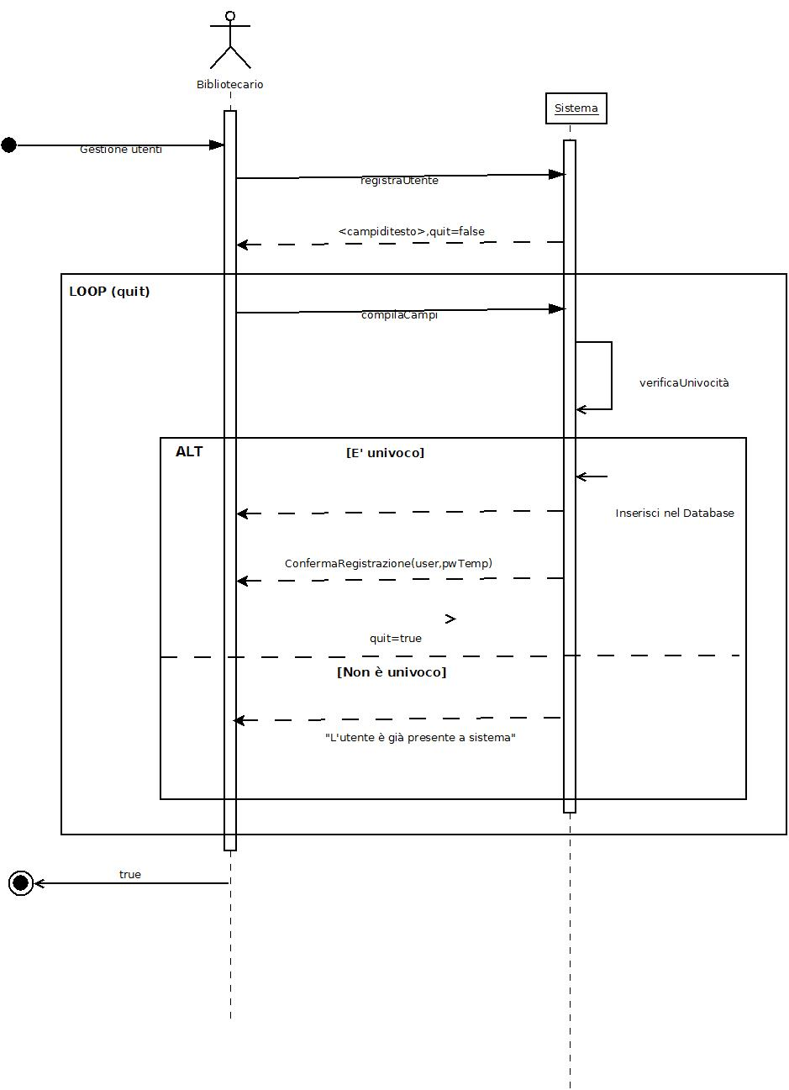
Figura 6 Sequence Diagram Registra Nuovo Utente (UC23)

3.2.1.2 UC3: Ricerca Articolo
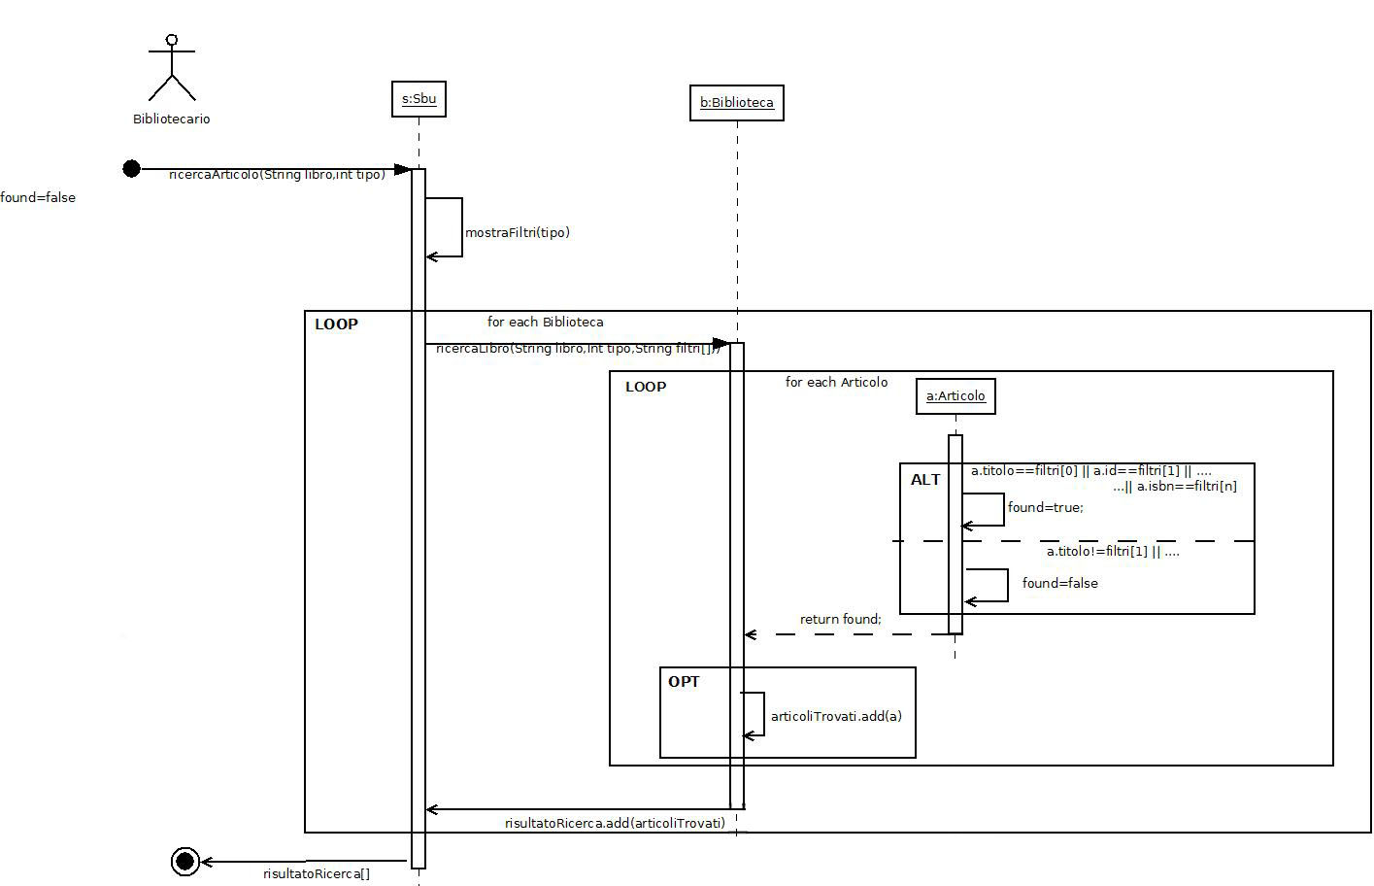
Figura 7 Sequence Diagram Ricerca Articolo (UC3)

3.2.2 Activity Diagrams
3.2.2.1 UC1: Autenticarsi (UC1)

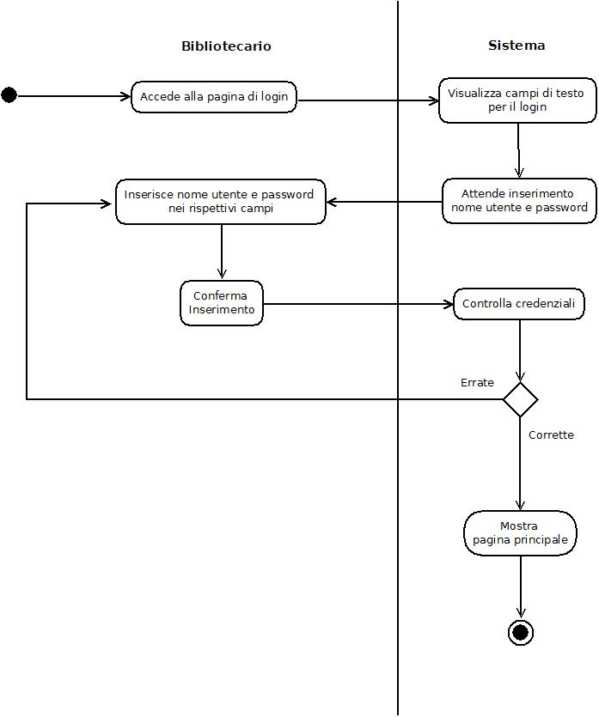
Figura 8 Activity Diagram Autenticarsi UC1
3.2.2.2 UC23: Registra Utente
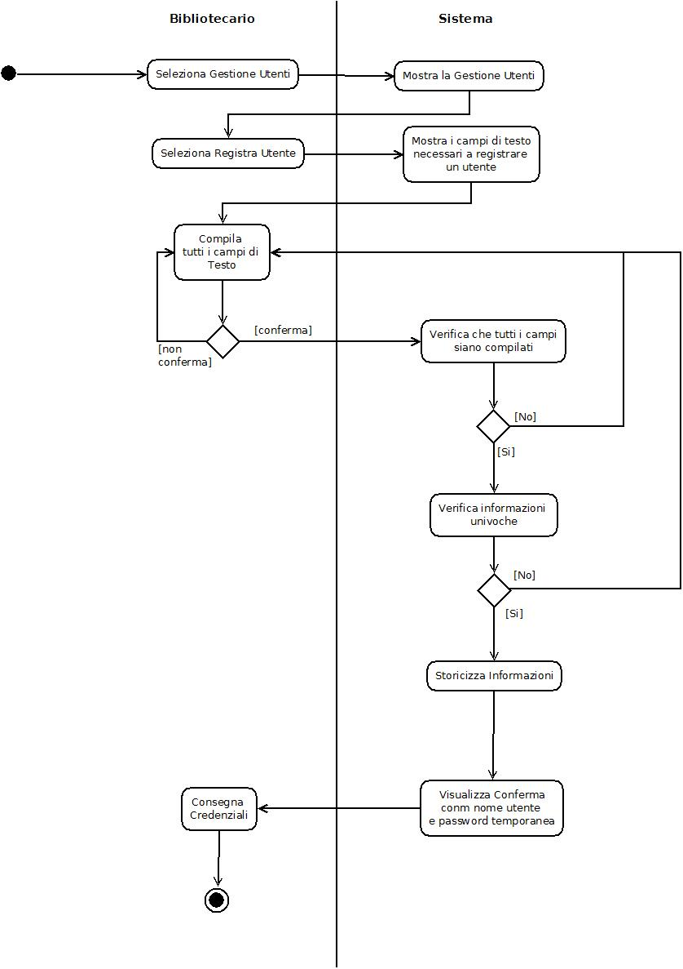
Figura 9 Activity Diagram Registra Utente (UC23)

3.2.3 State Machine Diagrams
3.2.3.1 UC7: Ricerca Utente Registrato

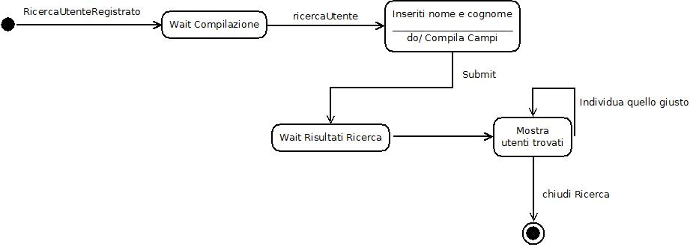
Figura 10 State Machine Diagram Ricerca Utente Registrato

4 Vincoli Aggiuntivi
- “Non si possono effettuare ricerche se non si compilano i campi di testo”
Context Sbu.ricercaArticolo(String arg):
pre: self.arg != NULL
- “Non può mai esistere una Biblioteca a cui non sia associato un Sbu”
Context Sbu:
inv: self.biblioteca != NULL implies self.sbu != NULL
- “Non può mai esistere una Persona a cui non siano associati ID e password”
Context Persona:
inv: self.Id != NULL && self.password != NULL implies self.Persona != NULL
- “Non ci può essere più di un rinnovo per un prestito”
Context Prestito:
inv: self.rinnovi >= 1

